КРАТКОЕ НЕТЕХНИЧЕСКОЕ РЕЗЮМЕ
Введение
Данный документ представляет собой пакет проектных материалов необходимых для получения экологического разрешения на воздействие (ОВВ, ПДВ, ПЭК, ПУО, ПМ), для полигона ТБО ИП «ХромтауСпецТехника» г. Хромтау.
Договор доверительного управления между ГУ «Хромтауский районный отдел экономики и финансов» и ИП «ХромтауСпецТехника» был заключен 13 марта 2023 г.
Полигон ТБО расположен по адресу ул. Окраина, сооружение 118. В 4,0 км от юго-восточной окраины г. Хромтау. Документ был подготовлен для предоставления общественности с целью ознакомления с Проектом, его основными экологическими и социальными воздействиями, а также с общими чертами деятельности предприятия.
Резюме подготовлено в рамках программы раскрытия экологической и социальной информации и сделано для получения разрешительной документации согласно действующему законодательству Республики Казахстан.
Срок действия нормативов 2025-2034 гг.
Учет общественного мнения
Предприятие декларирует политику открытости социальной и экологической ответственности.
Общественные обсуждения проводятся в целях:
- информирования населения по вопросам прогнозируемой деятельности;
- учета замечаний и предложений общественности по вопросам охраны окружающей среды в процессе принятия решений, касающихся реализации планируемой деятельности;
- поиска взаимоприемлемых для заказчика и общественности решений в вопросах предотвращения или минимизации вредного воздействия на окружающую среду при реализации планируемой деятельности.
Общественные обсуждения осуществляются посредством:
- ознакомления общественности с проектными материалами и документирования высказанных замечаний и предложений.
Законодательные и административные требования
Проект нормативов эмиссий (НДВ) выполнен в соответствии Приказом Министра экологии, геологии и природных ресурсов Республики Казахстан от 10 марта 2021 года № 63 «Об утверждении Методики определения нормативов эмиссий в окружающую среду» и на основании следующих нормативных и директивных материалов:
- Экологический кодекс Республики Казахстан от 02 января 2021 года;
- ГОСТ 17.2.3.02-78 «Охрана природы. Атмосфера. Правила установления допустимых выбросов вредных веществ промышленными предприятиями»;
- «Сборник методик по расчету выбросов вредных веществ в атмосферу различными производствами», г. Алматы, 1996 г.;
- Приказ Министра ОСиВР РК № 221-ө от 12.06.2014 г. с приложениями;
- РНД 03.3.0.4.01-96 «Методические указания по определению уровня загрязнения компонентов окружающей среды токсичными веществами отходов производства и потребления», Алматы, 1996 г.;
- Методика расчета количественных характеристик выбросов загрязняющих веществ в атмосферу от полигонов твердых бытовых и промышленных отходов, приложение к приказу МООС РК №100 от 18.04.2008 г.;
- Приказ и.о. Министра здравоохранения Республики Казахстан от 11 января 2022 года № ҚР ДСМ-2. Об утверждении Санитарных правил "Санитарно-эпидемиологические требования к санитарно-защитным зонам объектов, являющихся объектами воздействия на среду обитания и здоровье человека";
- Санитарные правила «Санитарно-эпидемиологические требования к сбору, использованию, применению, обезвреживанию, транспортировке, хранению и захоронению отходов производства и потребления», утвержденных Приказом и.о. Министра здравоохранения Республики Казахстан от 25 декабря 2020 года № ҚР ДСМ-331/2020;
- РНД 211.2.05.01-2000 «Рекомендации по охране почв, растительности, животного мира в составе раздела «Охрана окружающей среды» в проектах хозяйственной деятельности»;
- СН РК 1.04-15-2013 Строительные нормы «Полигоны для твердых бытовых отходов».

Общие сведения об операторе
Вид основной деятельности - выполнение работ по сбору, вывозу и захоронению коммунальных отходов.
Временной режим работы предприятия – рабочий день с 7-17 часов, 365 дней в год.
Количество работающих человек на полигоне – 7 человек.
Полигон ТБО (промплощадка №1) относится к 1 классу опасности согласно санитарной классификации, к 1 категории Экологического кодекса.
Промплощадка №1 (полигон ТБО) – площадь 10,00 га, полигон ТБО расположен по адресу ул. Окраина, сооружение 118. В 4,0 км от юго-восточной окраины г. Хромтау.
Правом осуществления данной деятельности является договор об аренде земельного участка № 0169631 от 30.05.2013 г. Право постоянного землепользования на земельный участок, площадью 10,00 га кадастровый номер: 02-034-009-133.
На данном полигоне коммунальные отходы могут захораниваться не менее 15 лет, согласно акта государственной приёмочной комиссии о приёмке построенного объекта в эксплуатацию от 09 октября 2015.
На хозяйственной зоне размещены следующие сооружения: АБК, два железобетонных монолитных резервуара для воды ёмкостью 50 м³ каждая предназначена для пожаротушения, площадка для складирования железобетонных плит для устройства временных проездов, металлический навес для спецтехники, надворный туалет на 1 одно очко с выгребом, КТП-40 кВА 6,0 / 0,4 кВ огороженная сетчатым забором, железобетонная ванна с дезраствором глубиной 3- см для дезинфекции колёс автомашин после выгрузки мусора, площадка с бетонным покрытием для мойки контейнеров мусоровоза.
Территория полигона полностью огорожена забором из колючей проволоки высотой 2,4 м по столбам из стальных труб. Предусмотрены ворота, калитка для въезда и выезда.
Полигон мощностью (1м3/чел. Год) 369 750,0 м3 на 15 лет разработан для г. Хромтау с численностью населения 21600,0 тыс чел. на 2013 год.
Обогрев производственных помещений на полигоне в зимнее время предусмотрен за счет электроэнергии.
В соответствие со ст.351 ЭК РК отходы, поступающие на полигон, складируются на разные карты. На полигоне не происходит перемешивание отходов. Каждый вид отхода складируется на отдельной карте.

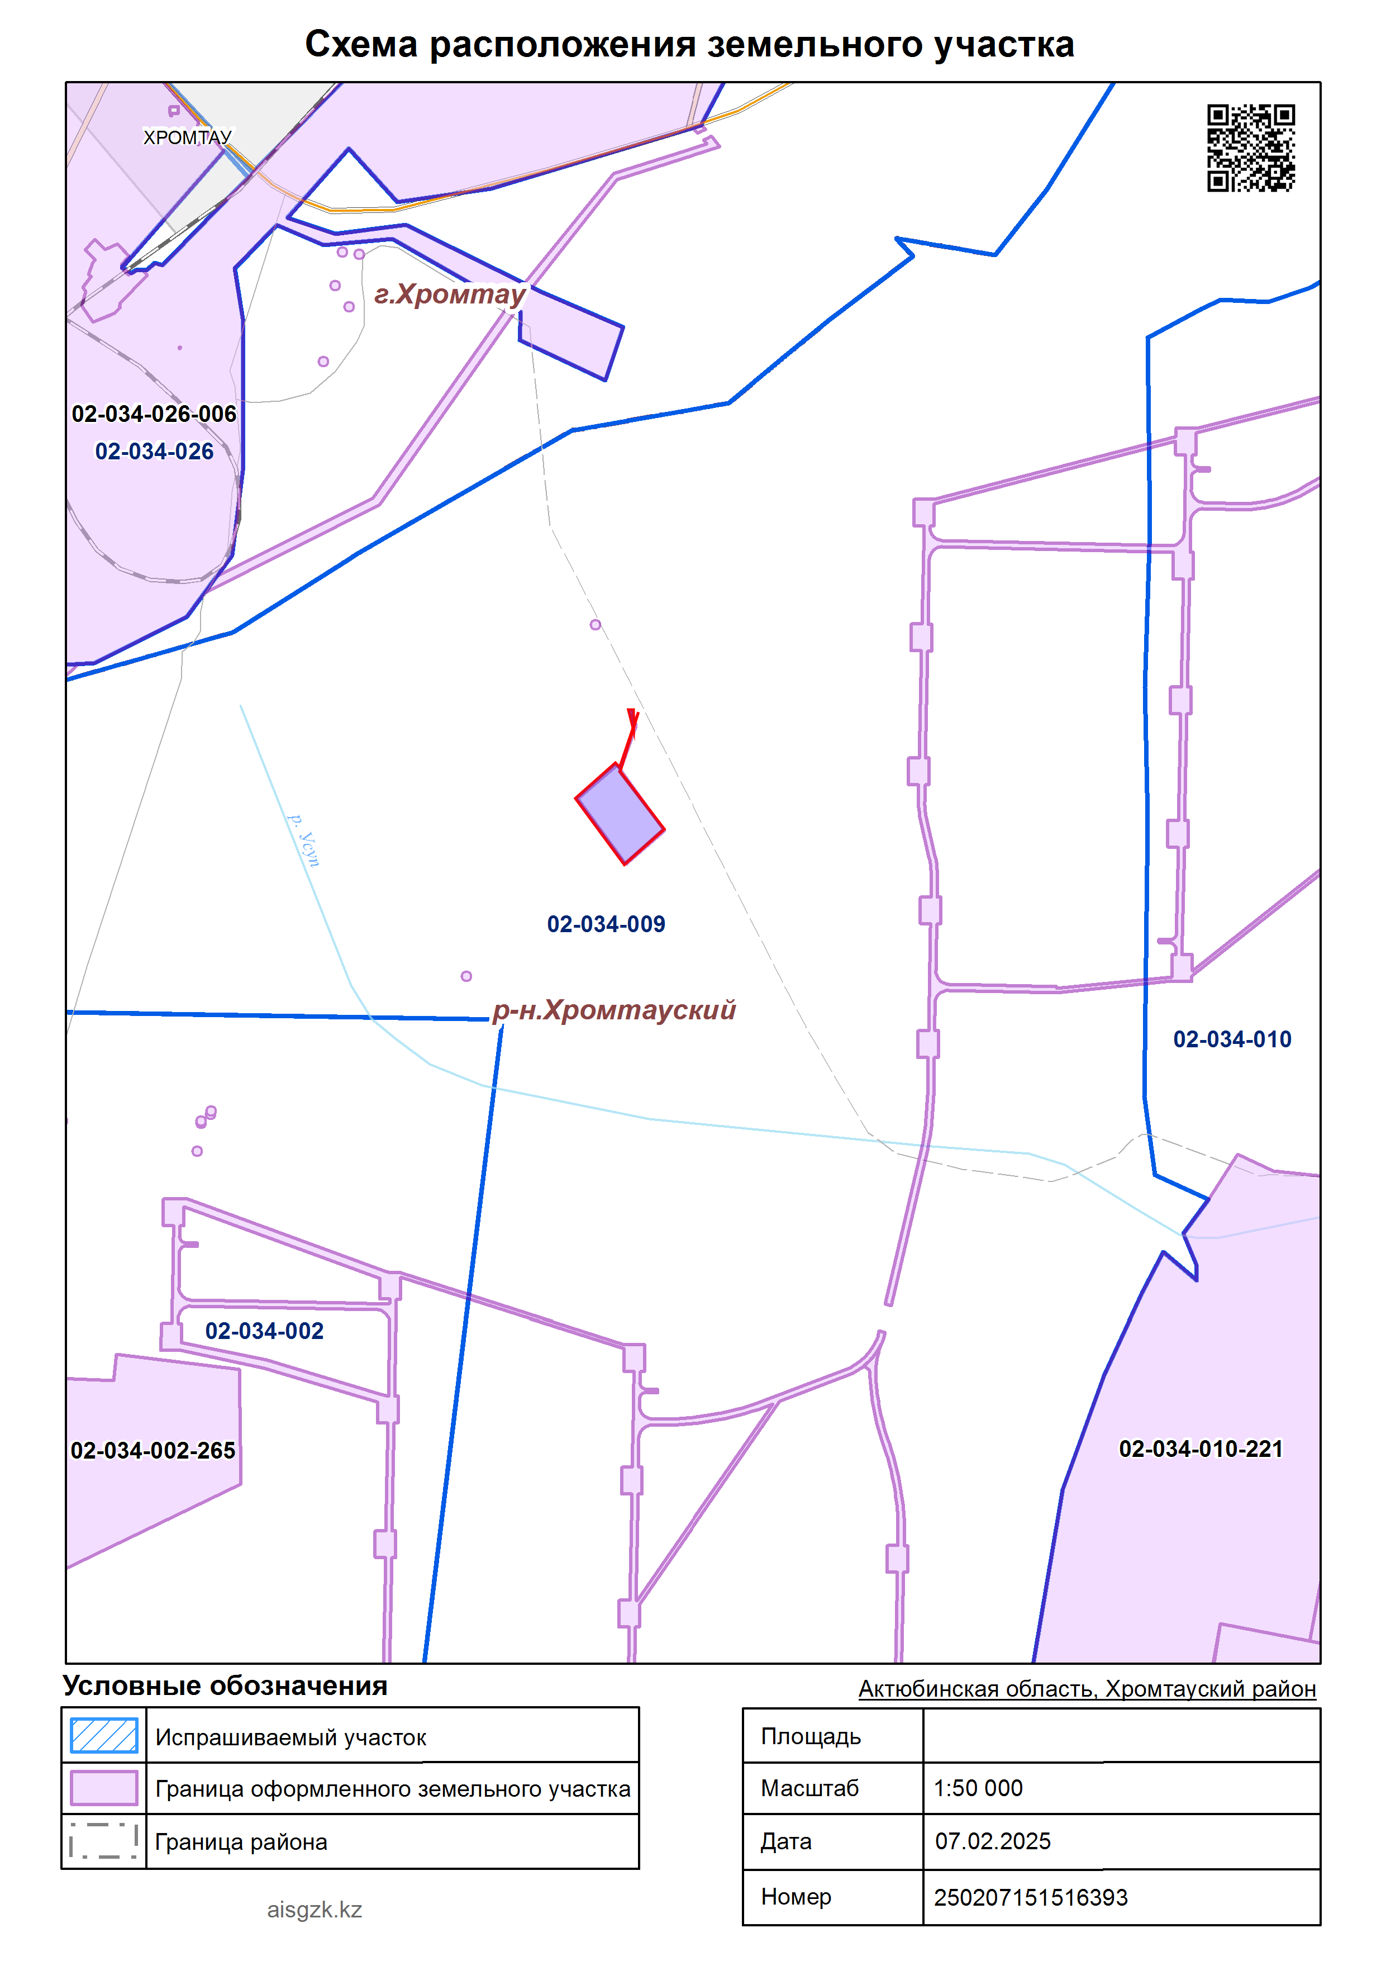
Рисунок 1-1 Схема расположение земельного участка

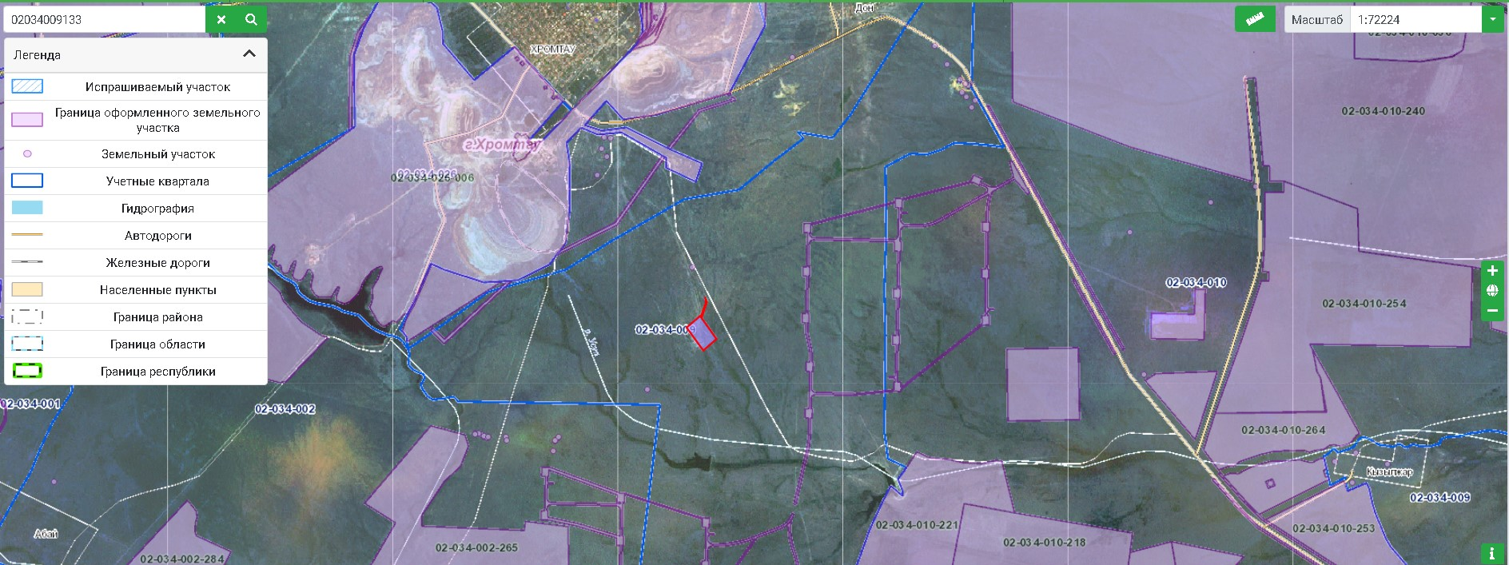
02-034-010-221 – фл Култаева С. Ж
02-034-002-265 - к/х "Әділет"
02-034-026-006 – ДГОК
Рисунок 1-2 Схема расположения земельного участка (полигона ТБО) относительно смежных объектов

02-034-026-006 – ДГОК – 2,0 км на северо-западном направлении;
02-034-002-265 - к/х "Әділет" - 3,1 км на юго-западном направлении;
02-034-010-221 – фл Култаева С. Ж. – 3,0 км на юго-восточном направлении
Г. Хромтау – 3,3 км на северо-западном направлении

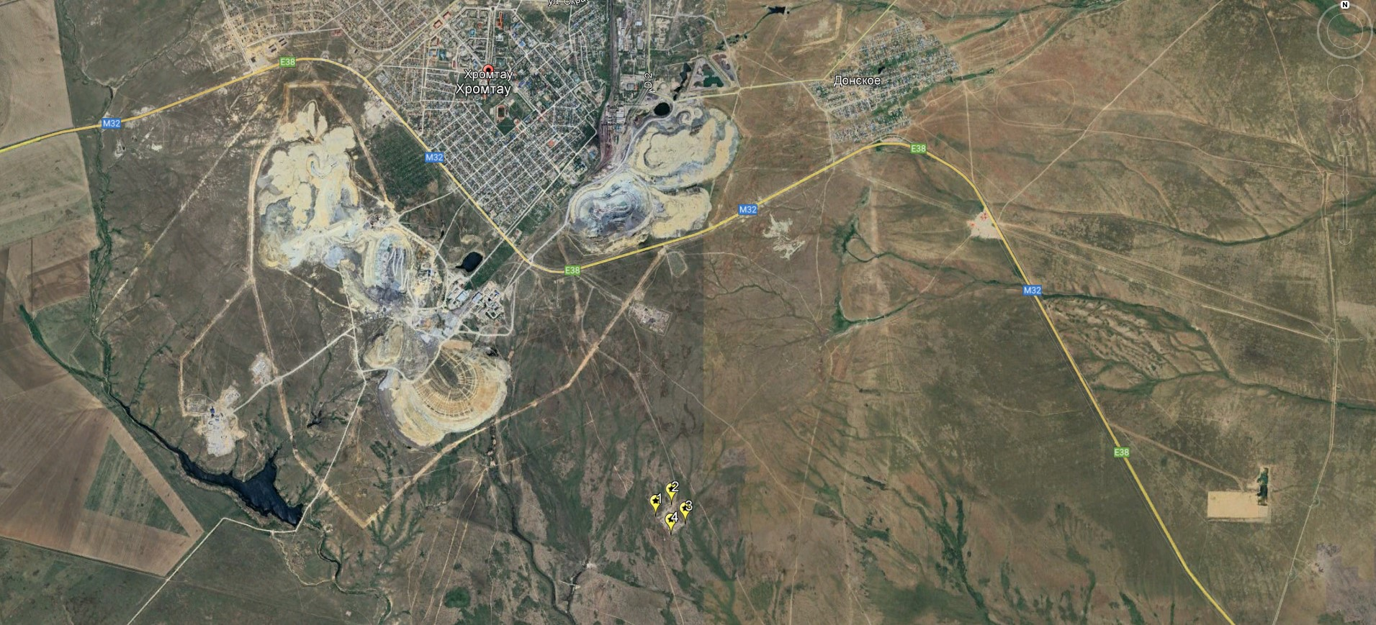
Рисунок 1-3 Спутниковый снимок схемы расположения земельного участка (полигона ТБО) относительно смежных объектов
02-034-026-006 – ДГОК – 2,0 км на северо-западном направлении;
02-034-002-265 - к/х "Әділет" - 3,1 км на юго-западном направлении;
02-034-010-221 – фл Култаева С. Ж. – 3,0 км на юго-восточном направлении
Г. Хромтау – 3,3 км на северо-западном направлении

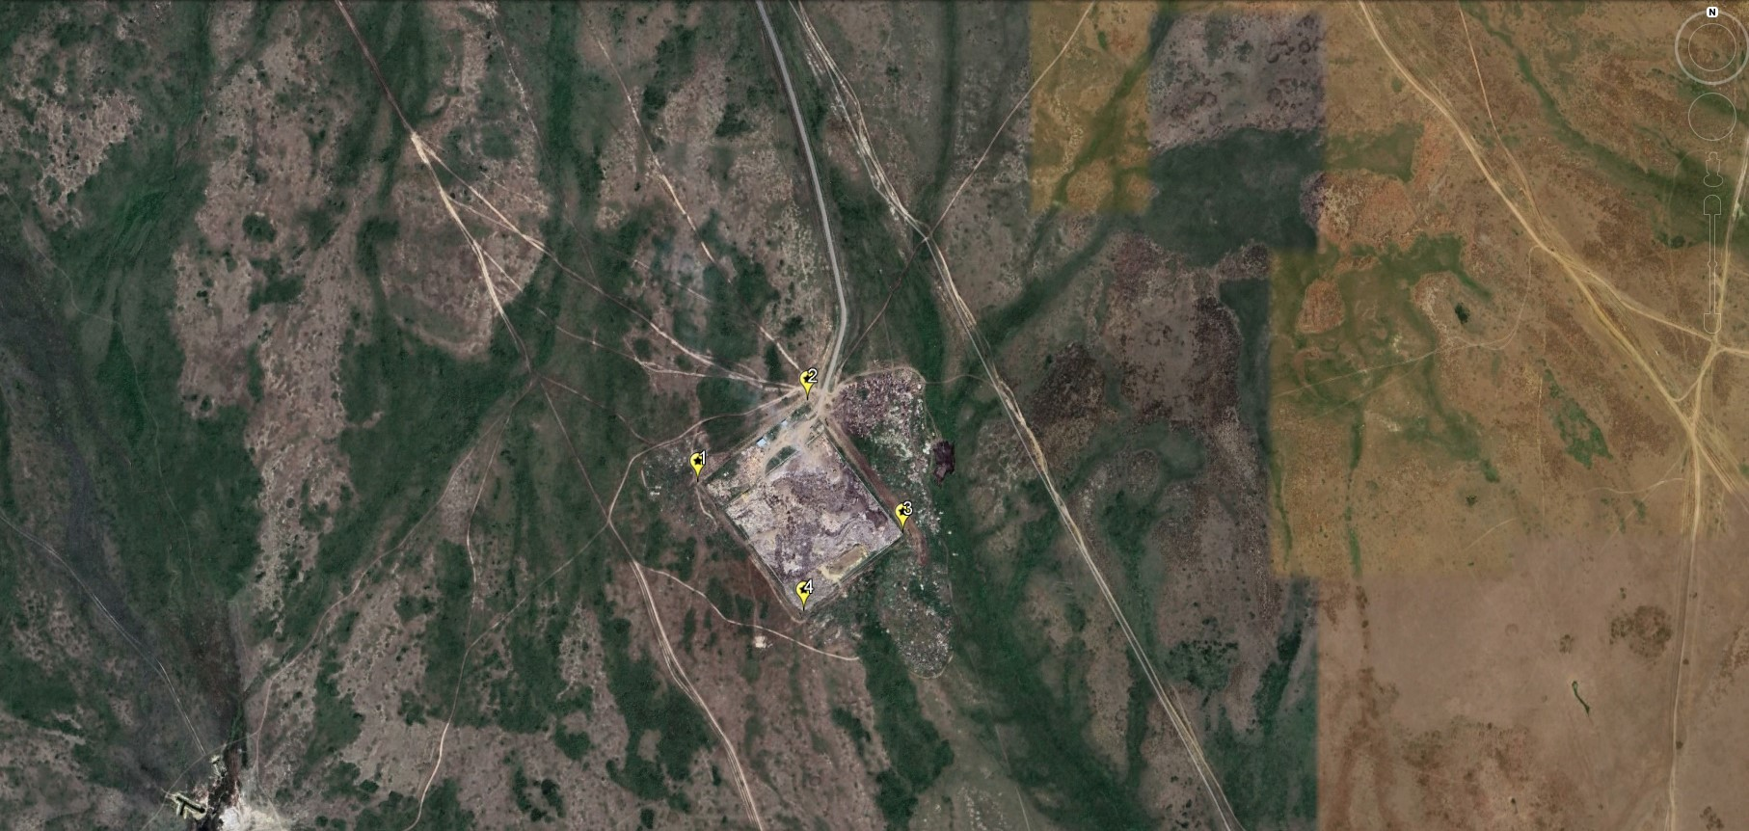
Рисунок 1-4 Полигон ТБО

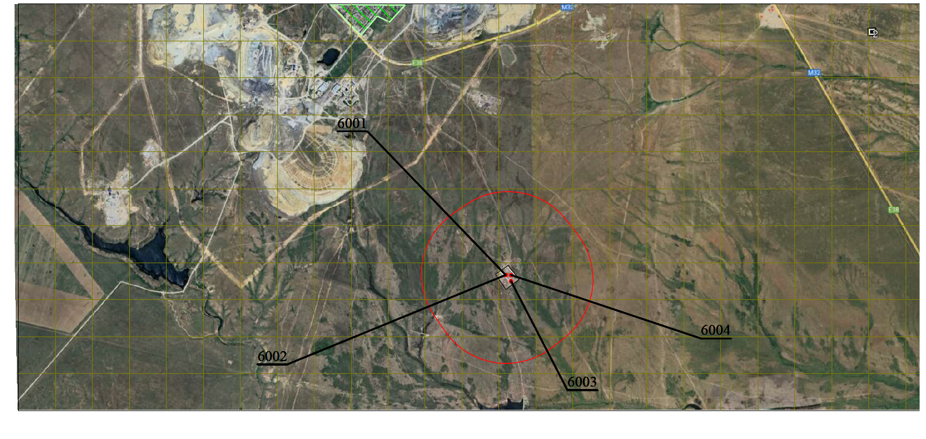
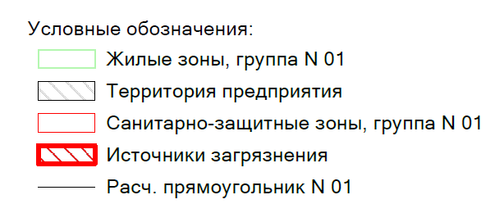
Рисунок 1-5 Карта-схема района размещения предприятия с указанием на ней границ санитарно-защитной зоны и источниками выбросов

Характеристика предприятия как источника загрязнения атмосферы

Проектная мощность полигона позволяет эксплуатировать полигон в течение 15 лет и складировать 369750 м3 (92 437,50 тонн). При складировании на полигон меньшего годового количества отходов срок службы полигона может быть продлен.
Временной режим работы предприятия – рабочий день с 7-17 часов, 365 дней в год.
Количество работающих человек на полигоне – 7 человек.
Долговременное хранение коммунальных отходов необходимо для ввода в строй и равномерной загрузке производственных мощностей по утилизации отходов.

Строительные отходы поступают на полигон от населения и предприятий г. Хромтау для дальнейшего использования в качестве изолирующего материала карт хранения коммунальных отходов в объеме 3500 т/год.
Объем смеси строительных отходов с грунтом для изоляции рабочих карт составляет – 3900 т/год.
Хранение строительных отходов до смешивания его с грунтом осуществляется на отдельной карте полигона площадью 200 м².
Хранение грунта осуществляется на отдельной карте полигона площадью 1200 м².

Смешивание грунта со строительными отходами производится на карте полигона.
Грунт находится непосредственно на полигоне.
Доставка коммунальных отходов на полигон осуществляется автомобилями мусоровозами.
С 2025 года по 2034 год планируется выполнять следующие виды работ:
- завоз отходов в объеме:
Наименование | 2025 г | 2026 г | 2027 г | 2028 г | 2029 г | 2030 г | 2031 г | 2032 г | 2033 г | 2034 г
объем ТБО захараниваемый на полигоне. тонн | 5081 | 5233 | 5390 | 5552 | 5719 | 5890 | 6067 | 6249 | 6436 | 6630

- использование изолирующего материала в объеме 3900 т/год, состоящего из строительных материалов 3500 т/год и грунта 400 т/год.

Всего по итогам инвентаризации на предприятии выделены 0 организованных источников и 4 неорганизованных источника эмиссий в атмосферу:
- 6001 – полигон долговременного хранения отходов (выделение биогаза с отходов захороненных за период 2015-2020 г.);
- 6002 – площадка хранения строительных отходов;
- 6003 – площадка хранения грунта;
- 6004 – работа бульдозера на полигоне (работа ДВС).
Заправка автоспецтехники осуществляется на ближайшей АЗС населенного пункта либо канистрами.

Источниками полигона ТБО на перспективу будет выбрасываться в атмосферу 11 вредных веществ, которые могут образовывать 6 групп суммации вредного воздействия.

ЭРА v3.0 |  |  |  |  |  |  |  |  | Таблица 3.1.
Перечень загрязняющих веществ, выбрасываемых в атмосферу
на существующее положение
Хромтау, Полигон ТБО ИП "ХромтауСпецТехника" без ДВС
Код | Н а и м е н о в а н и е | ЭНК, | ПДК | ПДК |  | Класс | Выброс вещества | Выброс вещества |  | Значение
ЗВ | загрязняющего вещества | мг/м3 | максималь- | среднесу- | ОБУВ, | опас- | с учетом | с учетом |  | M/ЭНК
 |  |  | ная разо- | точная, | мг/м3 | ности | очистки, г/с | очистки,т/год
 |  |  | вая, мг/м3 | мг/м3 |  | ЗВ |  | (M)
1 | 2 | 3 | 4 | 5 | 6 | 7 | 8 | 9 |  | 10
0301 | Азота (IV) диоксид (Азота |  | 0.2 | 0.04 |  | 2 | 0.001969596 | 0.029862107 |  | 0.74655268
 | диоксид) (4)
0303 | Аммиак (32) |  | 0.2 | 0.04 |  | 4 | 0.00945761 | 0.143391917 |  | 3.58479793
0330 | Сера диоксид (Ангидрид сернистый, |  | 0.5 | 0.05 |  | 3 | 0.001242088 | 0.018831959 |  | 0.37663918
 | Сернистый газ, Сера (IV) оксид) (
 | 516)
0333 | Сероводород (Дигидросульфид) ( |  | 0.008 |  |  | 2 | 0.000461347 | 0.006994728 |  | 0.874341
 | 518)
0337 | Углерод оксид (Окись углерода, |  | 5 | 3 |  | 4 | 0.004471515 | 0.067795053 |  | 0.02259835
 | Угарный газ) (584)
0410 | Метан (727*) |  |  |  | 50 |  | 0.938929515 | 14.23561595 |  | 0.28471232
0616 | Диметилбензол (смесь о-, м-, п- |  | 0.2 |  |  | 3 | 0.00786064 | 0.119179398 |  | 0.59589699
 | изомеров) (203)
0621 | Метилбензол (349) |  | 0.6 |  |  | 3 | 0.012828991 | 0.194507235 |  | 0.32417873
0627 | Этилбензол (675) |  | 0.02 |  |  | 3 | 0.00168569 | 0.025557659 |  | 1.27788295
1325 | Формальдегид (Метаналь) (609) |  | 0.05 | 0.01 |  | 2 | 0.001703434 | 0.025826687 |  | 2.5826687
2908 | Пыль неорганическая, содержащая |  | 0.3 | 0.1 |  | 3 | 0.068 | 1.131792 |  | 11.31792
 | двуокись кремния в %: 70-20 (
 | шамот, цемент, пыль цементного
 | производства - глина, глинистый
 | сланец, доменный шлак, песок,
 | клинкер, зола, кремнезем, зола
 | углей казахстанских
 | месторождений) (494)
 | В С Е Г О : |  |  |  |  |  | 1.048610426 | 15.999354693 |  | 21.9881888
Примечания: 1. В колонке 9: "M" - выброс ЗВ,т/год; при отсутствии ЭНК используется ПДКс.с. или (при отсутствии ПДКс.с.) ПДКм.р.
или (при отсутствии ПДКм.р.) ОБУВ
2. Способ сортировки: по возрастанию кода ЗВ (колонка 1)

ЭРА v3.0
Таблица 2.3
Таблица групп суммаций на существующее положение
Хромтау, Полигон ТБО ИП "ХромтауСпецТехника"
Номер | Код
группы | загряз- | Наименование
сумма- | няющего | загрязняющего вещества
ции | вещества
1 | 2 | 3
 |  | Площадка:01,Площадка 1
01(03) | 0303 | Аммиак (32)
 | 0333 | Сероводород (Дигидросульфид) (518)
02(04) | 0303 | Аммиак (32)
 | 0333 | Сероводород (Дигидросульфид) (518)
 | 1325 | Формальдегид (Метаналь) (609)
03(05) | 0303 | Аммиак (32)
 | 1325 | Формальдегид (Метаналь) (609)
07(31) | 0301 | Азота (IV) диоксид (Азота диоксид) (4)
 | 0330 | Сера диоксид (Ангидрид сернистый, Сернистый газ,
 |  | Сера (IV) оксид) (516)
37(39) | 0333 | Сероводород (Дигидросульфид) (518)
 | 1325 | Формальдегид (Метаналь) (609)
44(30) | 0330 | Сера диоксид (Ангидрид сернистый, Сернистый газ,
 |  | Сера (IV) оксид) (516)
 | 0333 | Сероводород (Дигидросульфид) (518)
Примечание: В колонке 1 указан порядковый номер группы суммации по
Приложению 1 к СП, утвержденным Постановлением Правительства РК от
25.01.2012 №168. После него в круглых скобках указывается служебный
код групп суммаций, использовавшийся в предыдущих сборках ПК ЭРА.

Hормативы выбросов загрязняющих веществ в атмосферу
ЭРА v3.0 |  |  |  |  |  |  |  | Таблица 3.6
Hормативы выбросов загрязняющих веществ в атмосферу по объекту
Хромтау, Полигон ТБО ИП "ХромтауСпецТехника" без ДВС
 | Но- | Hормативы выбросов загрязняющих веществ
 | мер
Производство | ис- | существующее положение |  |  |  |  |  |  | год
цех, участок | точ- |  |  | на 2025-2034 год |  | Н Д В |  |  | дос-
 | ника |  |  |  |  |  |  |  | тиже
Код и наименование |  | г/с | т/год | г/с | т/год | г/с | т/год |  | ния
загрязняющего вещества |  |  |  |  |  |  |  |  | НДВ
1 | 2 | 3 | 4 | 5 | 6 | 7 | 8 |  | 9
**0301, Азота (IV) диоксид (Азота диоксид) (4)
Н е о р г а н и з о в а н н ы е и с т о ч н и к и
Полигон ТБО | 6001 |  |  | 0.001969596 | 0.029862107 | 0.001969596 | 0.029862107 |  | 2025
Итого: |  |  |  | 0.001969596 | 0.029862107 | 0.001969596 | 0.029862107
Всего по загрязняющему |  |  |  | 0.001969596 | 0.029862107 | 0.001969596 | 0.029862107
веществу:
**0303, Аммиак (32)
Н е о р г а н и з о в а н н ы е и с т о ч н и к и
Полигон ТБО | 6001 |  |  | 0.00945761 | 0.143391917 | 0.00945761 | 0.143391917 |  | 2025
Итого: |  |  |  | 0.00945761 | 0.143391917 | 0.00945761 | 0.143391917
Всего по загрязняющему |  |  |  | 0.00945761 | 0.143391917 | 0.00945761 | 0.143391917
веществу:
**0330, Сера диоксид (Ангидрид сернистый, Сернистый газ, Сера (IV) оксид)
Н е о р г а н и з о в а н н ы е и с т о ч н и к и
Полигон ТБО | 6001 |  |  | 0.001242088 | 0.018831959 | 0.001242088 | 0.018831959 |  | 2025
Итого: |  |  |  | 0.001242088 | 0.018831959 | 0.001242088 | 0.018831959
Всего по загрязняющему |  |  |  | 0.001242088 | 0.018831959 | 0.001242088 | 0.018831959
веществу:
**0333, Сероводород (Дигидросульфид) (518)
Н е о р г а н и з о в а н н ы е и с т о ч н и к и
Полигон ТБО | 6001 |  |  | 0.000461347 | 0.006994728 | 0.000461347 | 0.006994728 |  | 2025
Итого: |  |  |  | 0.000461347 | 0.006994728 | 0.000461347 | 0.006994728

ЭРА v3.0 |  |  |  |  |  |  |  | Таблица 3.6
Hормативы выбросов загрязняющих веществ в атмосферу по объекту
Хромтау, Полигон ТБО ИП "ХромтауСпецТехника" без ДВС
1 | 2 | 3 | 4 | 5 | 6 | 7 | 8 |  | 9
Всего по загрязняющему |  |  |  | 0.000461347 | 0.006994728 | 0.000461347 | 0.006994728
веществу:
**0337, Углерод оксид (Окись углерода, Угарный газ) (584)
Н е о р г а н и з о в а н н ы е и с т о ч н и к и
Полигон ТБО | 6001 |  |  | 0.004471515 | 0.067795053 | 0.004471515 | 0.067795053 |  | 2025
Итого: |  |  |  | 0.004471515 | 0.067795053 | 0.004471515 | 0.067795053
Всего по загрязняющему |  |  |  | 0.004471515 | 0.067795053 | 0.004471515 | 0.067795053
веществу:
**0410, Метан (727*)
Н е о р г а н и з о в а н н ы е и с т о ч н и к и
Полигон ТБО | 6001 |  |  | 0.938929515 | 14.23561595 | 0.938929515 | 14.23561595 |  | 2025
Итого: |  |  |  | 0.938929515 | 14.23561595 | 0.938929515 | 14.23561595
Всего по загрязняющему |  |  |  | 0.938929515 | 14.23561595 | 0.938929515 | 14.23561595
веществу:
**0616, Диметилбензол (смесь о-, м-, п- изомеров) (203)
Н е о р г а н и з о в а н н ы е и с т о ч н и к и
Полигон ТБО | 6001 |  |  | 0.00786064 | 0.119179398 | 0.00786064 | 0.119179398 |  | 2025
Итого: |  |  |  | 0.00786064 | 0.119179398 | 0.00786064 | 0.119179398
Всего по загрязняющему |  |  |  | 0.00786064 | 0.119179398 | 0.00786064 | 0.119179398
веществу:
**0621, Метилбензол (349)
Н е о р г а н и з о в а н н ы е и с т о ч н и к и
Полигон ТБО | 6001 |  |  | 0.012828991 | 0.194507235 | 0.012828991 | 0.194507235 |  | 2025
Итого: |  |  |  | 0.012828991 | 0.194507235 | 0.012828991 | 0.194507235
Всего по загрязняющему |  |  |  | 0.012828991 | 0.194507235 | 0.012828991 | 0.194507235
веществу:
**0627, Этилбензол (675)
Н е о р г а н и з о в а н н ы е и с т о ч н и к и

ЭРА v3.0 |  |  |  |  |  |  |  | Таблица 3.6
Hормативы выбросов загрязняющих веществ в атмосферу по объекту
Хромтау, Полигон ТБО ИП "ХромтауСпецТехника" без ДВС
1 | 2 | 3 | 4 | 5 | 6 | 7 | 8 |  | 9
Полигон ТБО | 6001 |  |  | 0.00168569 | 0.025557659 | 0.00168569 | 0.025557659 |  | 2025
Итого: |  |  |  | 0.00168569 | 0.025557659 | 0.00168569 | 0.025557659
Всего по загрязняющему |  |  |  | 0.00168569 | 0.025557659 | 0.00168569 | 0.025557659
веществу:
**1325, Формальдегид (Метаналь) (609)
Н е о р г а н и з о в а н н ы е и с т о ч н и к и
Полигон ТБО | 6001 |  |  | 0.001703434 | 0.025826687 | 0.001703434 | 0.025826687 |  | 2025
Итого: |  |  |  | 0.001703434 | 0.025826687 | 0.001703434 | 0.025826687
Всего по загрязняющему |  |  |  | 0.001703434 | 0.025826687 | 0.001703434 | 0.025826687
веществу:
**2908, Пыль неорганическая, содержащая двуокись кремния в %: 70-20 (шамот
Н е о р г а н и з о в а н н ы е и с т о ч н и к и
Полигон ТБО | 6002 |  |  | 0.008 | 0.14234 | 0.008 | 0.14234 |  | 2025
Полигон ТБО | 6003 |  |  | 0.06 | 0.989452 | 0.06 | 0.989452
Итого: |  |  |  | 0.068 | 1.131792 | 0.068 | 1.131792
Всего по загрязняющему |  |  |  | 0.068 | 1.131792 | 0.068 | 1.131792
веществу:
Всего по объекту: |  |  |  | 1.048610426 | 15.999354693 | 1.048610426 | 15.999354693
Из них:
Итого по организованным
источникам:
Итого по неорганизованным |  |  |  | 1.048610426 | 15.999354693 | 1.048610426 | 15.999354693
источникам:

Объем смеси строительных отходов с грунтом для изоляции рабочих карт составляет – 3900 т/год.
Хранение строительных отходов до смешивания его с грунтом осуществляется на отдельной карте полигона площадью 200 м².
Хранение грунта осуществляется на отдельной карте полигона площадью 1200 м².
Смешивание грунта со строительными отходами производится на карте полигона.
Грунт находится непосредственно на полигоне.
Доставка коммунальных отходов на полигон осуществляется автомобилями мусоровозами.
С 2025 года по 2034 год планируется выполнять следующие виды работ:
- завоз отходов в объеме:
Наименование | 2025 г | 2026 г | 2027 г | 2028 г | 2029 г | 2030 г | 2031 г | 2032 г | 2033 г | 2034 г
объем ТБО захараниваемый на полигоне. тонн | 5081 | 5233 | 5390 | 5552 | 5719 | 5890 | 6067 | 6249 | 6436 | 6630

Данные по годовому количеству приема мусора на полигон за предыдущие три годы представлены в таблице.
 | Код отхода | 2022 год | 2023 год | 2024 год
Смешанные коммунальные отходы (ТБО - твердые бытовые отходы) | 20 03 01 | - | 3723 тонн | 4933 тонн
Смеси бетона, кирпича, черепицы и керамики, за исключением упомянутых в 17 01 06 (Отходы строительных материалов) | 17 09 04 | - | 3500 тонн | 3500 тонн

Лимиты захоронения отходов на 2025 -2034 год
Наименование отходов | Объем захороненных отходов на существующее положение, тонн/год | Образование, тонн/год | Лимит захоронения, тонн/год | Повторное использование, переработка, тонн/год | Передача сторонним организациям, тонн/год
1 |  | 2 | 3 | 4 | 5
2025 год
Всего | 15656 | 8580.99 | 8580.99 | - | -
в том числе отходов производства | - | - | - | - | -
отходов потребления | 15656 | 8580.99 | 8580.99 | - | -
Опасные отходы
- | - | - | - | - | -
Не опасные отходы
Отходы строительных материалов | 7000 | 3500 | 3500 | - | -
ТБО | 8656 | 5080,99 | 5080,99 | - | -
Зеркальные
- | - | - | - | - | -
2026 год
Всего | 24236,99 | 8733,4197 | 8733,4197 | - | -
в том числе отходов производства | - | - | - | - | -
отходов потребления | 24236,99 | 8733,4197 | 8733,4197 | - | -
Опасные отходы
- | - | - | - | - | -
Не опасные отходы
Отходы строительных материалов | 10500 | 3500 | 3500 | - | -
ТБО | 13736,99 | 5233,4197 | 5233,4197 | - | -
Зеркальные
- | - | - | - | - | -
2027 год
Всего | 32970,4097 | 8890,4223 | 8890,4223 | - | -
в том числе отходов производства | - | - | - | - | -
отходов потребления | 32970,4097 | 8890,4223 | 8890,4223 | - | -
Опасные отходы
- | - | - | - | - | -
Не опасные отходы
Отходы строительных материалов | 14000 | 3500 | 3500 | - | -
ТБО | 18970,4097 | 5390,4223 | 5390,4223 | - | -
Зеркальные
- | - | - | - | - | -
2028 год
Всего | 41860,832 | 9052,135 | 9053,135 | - | -
в том числе отходов производства | - | - | - | - | -
отходов потребления | 41860,832 | 9052,135 | 9053,135 | - | -
Опасные отходы
- | - | - | - | - | -
Не опасные отходы
Отходы строительных материалов | 17500 | 3500 | 3500 | - | -
ТБО | 24360,832 | 5552,135 | 5553,135 | - | -
Зеркальные
- | - | - | - | - | -
2029 год
Всего | 50912,967 | 9218,699 | 9219,699 | - | -
в том числе отходов производства | - | - | - | - | -
отходов потребления | 50912,967 | 9218,699 | 9219,699 | - | -
Опасные отходы
- | - | - | - | - | -
Не опасные отходы
Отходы строительных материалов | 21000 | 3500 | 3500 | - | -
ТБО | 29912,967 | 5718,699 | 5719,699 | - | -
Зеркальные
- | - | - | - | - | -
2030 год
Всего | 60131,666 | 9390,26 | 9391,26 | - | -
в том числе отходов производства | - | - | - | - | -
отходов потребления | 60131,666 | 9390,26 | 9391,26 | - | -
Опасные отходы
- | - | - | - | - | -
Не опасные отходы
Отходы строительных материалов | 24500 | 3500 | 3500 | - | -
ТБО | 35631,666 | 5890,26 | 5891,26 | - | -
Зеркальные
- | - | - | - | - | -
2031 год
Всего | 69521,926 | 9566,9678 | 9567,9678 | - | -
в том числе отходов производства | - | - | - | - | -
отходов потребления | 69521,926 | 9566,9678 | 9567,9678 | - | -
Опасные отходы
- | - | - | - | - | -
Не опасные отходы
Отходы строительных материалов | 28000 | 3500 | 3500 | - | -
ТБО | 41521,926 | 6066,9678 | 6067,9678 | - | -
Зеркальные
- | - | - | - | - | -
2032 год
Всего | 79088,8938 | 9748,9768 | 9749,9768 | - | -
в том числе отходов производства | - | - | - | - | -
отходов потребления | 79088,8938 | 9748,9768 | 9749,9768 | - | -
Опасные отходы
- | - | - | - | - | -
Не опасные отходы
Отходы строительных материалов | 31500 | 3500 | 3500 | - | -
ТБО | 47588,8938 | 6248,9768 | 6249,9768 | - | -
Зеркальные
- | - | - | - | - | -
2033 год
Всего | 88837,8706 | 9936,4461 | 9937,4461 | - | -
в том числе отходов производства | - | - | - | - | -
отходов потребления | 88837,8706 | 9936,4461 | 9937,4461 | - | -
Опасные отходы
- | - | - | - | - | -
Не опасные отходы
Отходы строительных материалов | 35000 | 3500 | 3500 | - | -
ТБО | 53837,8706 | 6436,4461 | 6437,4461 | - | -
Зеркальные
- | - | - | - | - | -
2034 год
Всего | 98774,3167 | 10129,5395 | 10130,5395 | - | -
в том числе отходов производства | - | - | - | - | -
отходов потребления | 98774,3167 | 10129,5395 | 10130,5395 | - | -
Опасные отходы
- | - | - | - | - | -
Не опасные отходы
Отходы строительных материалов | 38500 | 3500 | 3500 | - | -
ТБО | 60274,3167 | 6629,5395 | 6630,5395 | - | -
Зеркальные
- | - | - | - | - | -

